Беговая дорожка механическая

VictoryFit VF-7007

ГАРАНТИЙНОЕ ОБСЛУЖИВАНИЕ
Условия гарантии и сервисного обслуживания указаны в Гарантийном талоне. Убедитесь, что вы ознакомились с содержанием Гарантийного талона. Не выбрасывайте гарантийный талон. Наши представители готовы помочь вам в любое время. У них вы можете приобрести любую необходимую вам запасную или расходную часть. Во время действия гарантии, при условии правильной эксплуатации, наши техники проведут замену или ремонт дефектных частей бесплатно. В случае истекшего срока гарантии или неправильной эксплуатации тренажера замена вышедших из строя частей и ремонт тренажера происходит на платной основе.
Гарантийные сроки при условии правильной эксплуатации 1 год. Условия, выходящие за рамки гарантийных обязательств производителя:
Гарантия производителя не действует, если приобретенный вами продукт имеет проблемы, описанные ниже:
- Гарантия не распространяется на случаи естественного износа таких компонентов как пластиковые крышки, царапины на деталях, повреждения порошкового и лакокрасочного покрытия.
- Гарантия недействительна в случае ненадлежащей сборки, хранения и неправильной эксплуатации оборудования, а также не надлежащего обслуживания.
- Гарантия не распространяется на случаи возникновения любых шумов и повреждений, вызванных не надлежащим или отсутствием профилактического обслуживания.
- Случаи ненадлежащего применения оборудования (в том числе, уличной эксплуатации)
- При использовании велотренажера с другими компонентами (не изготовленными или не рекомендованными VictoryFit)
- Случаи самостоятельной модификации оборудования
- Нормальный износ
- Результаты ремонта оборудования иными лицами, кроме сервисных инженеров VictoryFit и уполномоченных дилеров.

Импортер: ООО «Сан Планет СПб», ИНН 7811217568
ПРОИЗВОДИТЕЛЬ/MANUFACTORY:
ШАНЬДУН ИЦЗЯНЬ ФИТНЕС ЭКВИПМЕНТ КО, ЛТД/
SHANDONG YIJIAN FITNESS EQUIPMENT CO., LTD
Адрес/Address:
ГОРОД ЧЖАН ГУАНЬ, УЕЗД НИНЦЗИНЬ, ГОРОД ДЭЧЖОУ, ПРОВИНЦИЯ ШАНЬДУН/
ZHANGGUAN TOWN, NINGJIN COUNTY, DEZHOU CITY, SHANDONG PROVINCE
СТРАНА ИЗГОТОВИТЕЛЯ: КИТАЙ/CHINA
Все актуальные изменения в конструкции либо технических спецификациях изделия отражены на официальном сайте поставщика оборудования ООО «Сан Планет СПб» www.victoryfit.ru Последнюю версию Руководства пользователя Вы можете найти на сайте поставщика ООО «Сан Планет СПб» www.victoryfit.ru Данное руководство было тщательно отредактировано, если вы обнаружили ошибку, пожалуйста, отнеситесь с пониманием. Если изображения продукта отличаются от настоящего продукта, то верным является внешний вид продукта. Любое улучшение функционала и технических характеристик продукта производится без дополнительного уведомления пользователя.

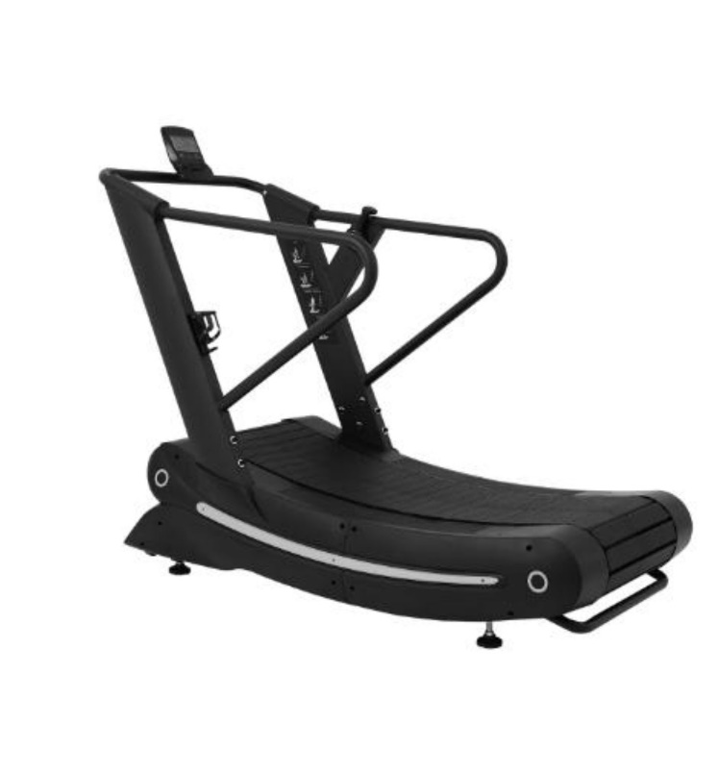

Руководство пользователя

1. Меры предосторожности
Перед использованием данного оборудования прочтите все меры предосторожности
и инструкции в данном руководстве.
- Данная изогнутая беговая дорожка подходит для коммерческих фитнес-клубов,
клубного фитнеса, тренировок по бодибилдингу, спортивных тренировок,
физической культуры и т.д.
- Беговая дорожка подходит для использования в помещении, не
используйте ее на открытом воздухе или в условиях повышенной влажности.
- Не разбрызгивайте воду или любую другую жидкость на беговую дорожку.
- Не кладите и не вставляйте на беговую дорожку какие-либо посторонние предметы.
- Ровно разместите беговую дорожку на напольной поверхности. Убедитесь, что она не шатается.
По периметру беговой дорожки должно оставаться безопасное пространство 2000 мм ♦ 1000 мм.
- При использовании беговой дорожки надевайте соответствующую спортивную одежду и спортивную обувь. При использовании беговой дорожки впервые потребуется профессиональное руководство. В случае возникновения аварийной ситуации немедленно остановите беговую дорожку.
- Запрещается одновременное нахождение на беговой дорожке двух и более человек, Максимальный вес пользователя - 150 кг.
- . Руководство к действию:
A. Аэробные упражнения: расход энергии, улучшение сердечно-легочной системы, ускорение кровообращения, улучшение физической формы, потеря веса.
B. При первом использовании этой беговой дорожки необходимо держаться за поручни, чтобы сохранить равновесие.
C. С беговой дорожки можно сойти после ее полной остановки.
- Беговая дорожка должна устойчиво стоять на земле.
- Никогда не прикасайтесь пальцами к движущимся деталям беговой дорожки.
- При использовании беговой дорожки необходимо собрать волосы.
- В случае дискомфорта при использовании беговой дорожки следует немедленно остановиться и проконсультироваться с врачом.
- Каждый раз перед началом эксплуатации беговой дорожки проверьте затяжку всех болтов и винтов. При необходимости, затяните винты или замените их.
- При выполнении технического обслуживания на экране должен отображаться знак «Stop».
13.При появлении ненормального шума или другой ненормальной ситуации, немедленно прекратите бег и свяжитесь с нашим отделом послепродажного обслуживания или обратитесь за профессиональной помощью.
14.Эта беговая дорожка соответствует типу SC стандарта EN 957-6.
Держатель консоли
Опорная стойка
Беговое полотно
Рукоятка для переноски

Подножки
Поручни
Консоль
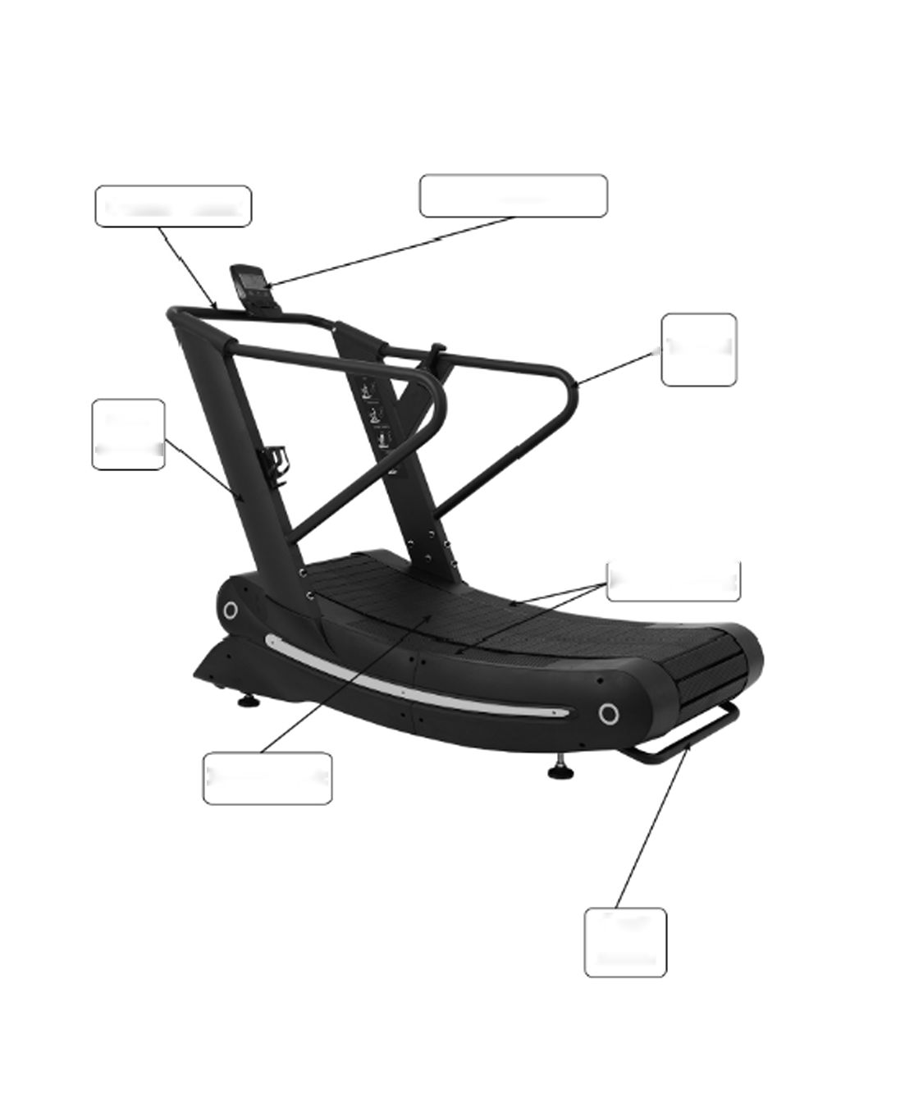

- Процедура установки и настройки дорожки
Принцип сборки
Руководство пользователя данного раздела предназначено для обеспечения правильной и простой сборки беговой дорожки.
-Учитывая большой размер беговой дорожки, выберите соответствующее место для ее установки, обеспечив необходимое свободное пространство по периметру.
-Вытащите все детали дорожки и удалите с них все упаковочные материалы. Не выбрасывайте упаковочные материалы до завершения установки.
- В процессе сборки следует затягивать все болты, если не указано иное. Также необходимо проверить затяжку всех болтов по окончании сборки.
-При сборке беговой дорожки убедитесь, что все детали собраны в соответствии со сборочным чертежом.
Шаг 1:
Подключите электрический провод и соберите опорную стойку.
Инструкции по сборке:
1)Снимите упаковочные материалы с обеих сторон стойки.
2)Закрепите опорную стойку в соответствующем положении на основной раме, как показано на рисунке ниже.
Примечание: подключите электрический провод снизу.
Подключите провод для регулировки сопротивления
Изображение беговой дорожки
Подключение провода (только один провод). Подключите провод для регулировки сопротивления
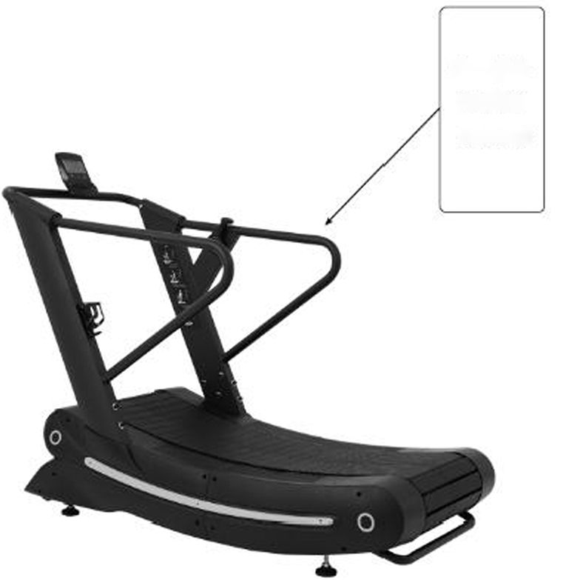
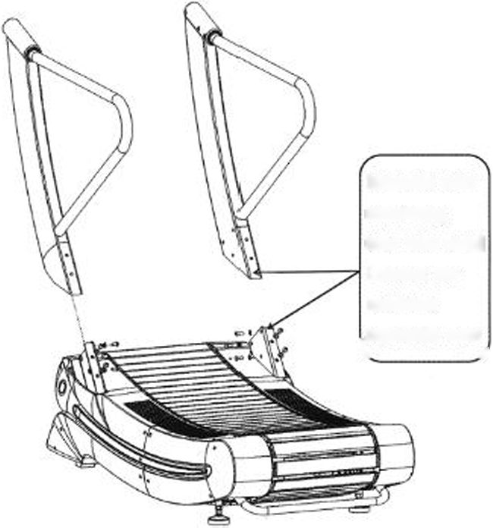

Шаг 2:
Подключите электрический провод и соберите держатель консоли.
Инструкции по сборке:
I) Соедините электрический провод держателя консоли с проводами в опорной стойке.
2) Плотно прикрепите держатель консоли к опорной стойке, как показано на рисунке ниже.
Шаг 3:
Сборка консоли, подключение электрических проводов
I) Соедините провод консоли с проводом в держателе консоли.
2) После подключения поместите консоль на стык держателя консоли и закрепите ее (как показано на рисунке)
3) Наступив на беговое полотно, запустите его и нажмите кнопку для запуска беговой дорожки. Убедитесь в правильности работы дорожки, а также в правильности и полноте отображаемых данных на консоли.
4) Если дорожка работает нормально, все болты затянуты на месте, значит, беговая дорожка собрана правильно.
соединение проводов (только один провод)
соединение проводов (только один провод)
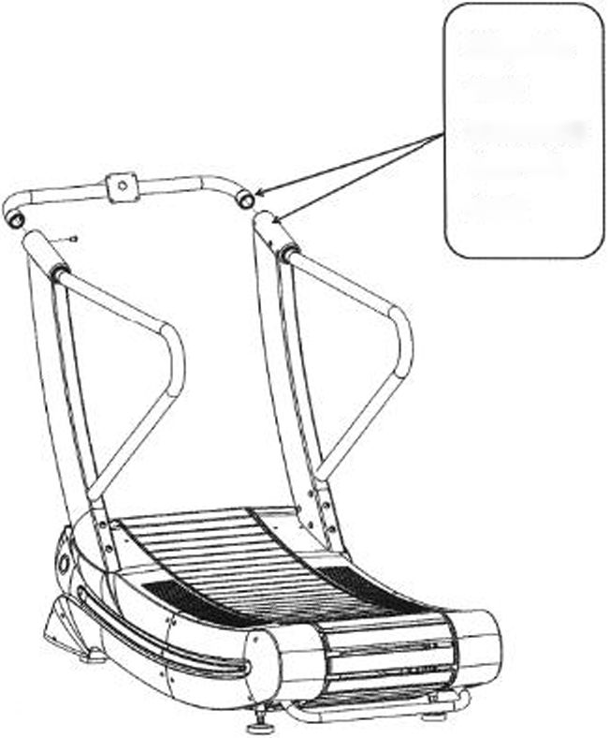
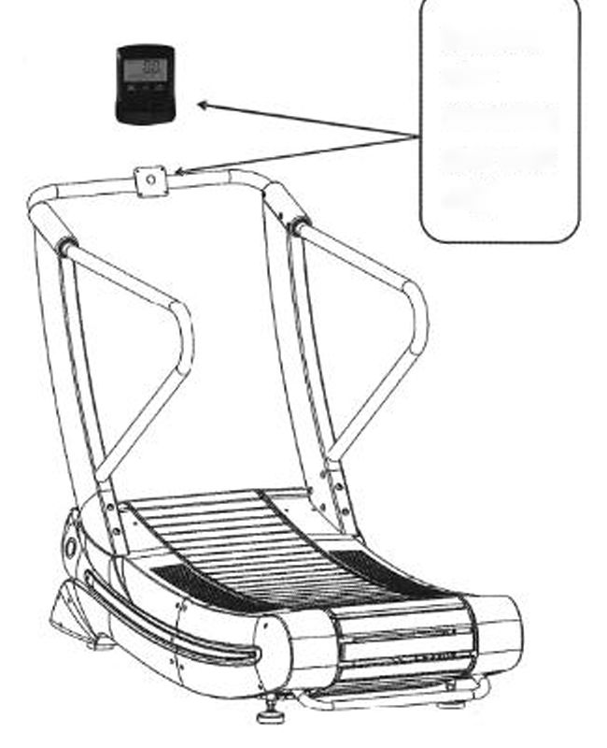

- Цифровой дисплей
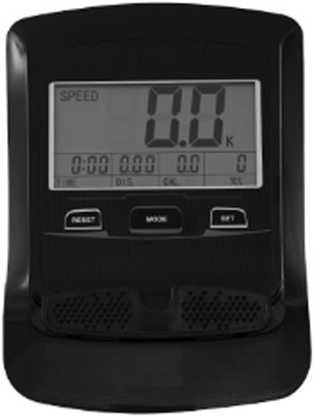
БАТАРЕЙКИ. В случае некорректного отображения данных на мониторе, замените батарейки, чтобы обеспечить точность отображаемых данных. В данном мониторе используются две батарейки типа "AA". Вы можете заменить батарейки одновременно.
- Упаковочный лист
Основная рама 1 шт.
Поручень правой боковой стойки 1 шт. Поручень левой боковой стойки 1 шт. Держатель консоли в сборе 1 шт.
Консоль 1 шт.
Набор инструментов.

6. Изображение в перспективном виде
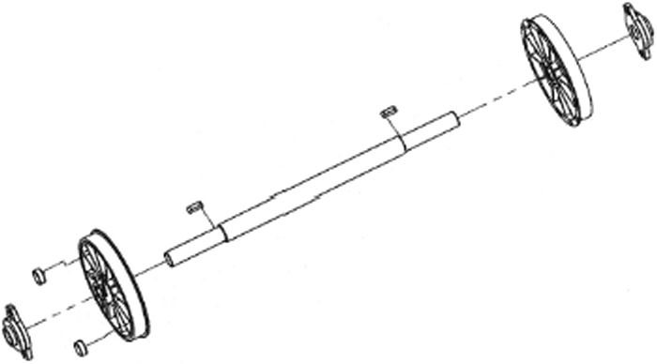
ТЕХНИЧЕСКИЕ ХАРАКТЕРИСТИКИ
ВРЕМЯ 00:00-99:59 МИН;СЕК
СКОРОСТЬ 0,0-999,9 КМ/Ч ИЛИ МЛ/Ч
РАССТОЯНИЕ 0,00-99,99 КМ ИЛИ МИЛЬ.
КАЛОРИИ 0,0-999,9 ККАЛ
КЛЮЧЕВАЯ ФУНКЦИЯ:
MODE/SELECT: выбор нужной функции. Удерживайте клавишу в течение 4 секунд, чтобы сбросить все значения функций, кроме СЧЕТЧТИКА ПРОЙДЕННОГО ПУТИ (ВСЕГО).
SET (если есть). ввода целевого значения клавишей, кроме СЧЕТЧИКА ПРОЙДЕННОГО ПУТИ (ВСЕГО).
RESET/CLEAR(если есть) Позволяет сбросить все значения, кроме СЧЕТЧИКА ПРОЙДЕННОГО ПУТИ (ВСЕГО).
Порядок работы
АВТО ВКЛ/ВЫКЛ: монитор автоматически отключается, если в течение 4 минут не поступает сигнал. Монитор автоматически включится после начала тренировки или нажатия кнопки.
ФУНКЦИИ;
<1>.TIME(TMR) Автоматическое запоминание времени тренировки во время выполнения упражнений.
<2>. СКОРОСТЬ (SPD) Отображение текущей скорости.
<3>.DISTANCE(DST) Счетчик расстояния во время выполнения упражнений.
<4>. КАЛОРИИ (CAL) Автоматическое запоминание количества калорий, потребленных во время тренировки.

